BIDANG KERJA TIM KECIL
SMPN 1 IDI TIMUR

- BIDANG LITERASI
No. | Uraian Kegiatan | Sasaran Kegiatan | Pihak Yg Terlibat | Waktu Pelaksanaan
1. | Memilih dan memilah bacaan yang sesuai dengan siswa | SALAM :  - Guru piket datang 30 menit lebih cepat sebelum kelas dimulai  - Guru menunggu dan menyapa siswa di pintu gerbang sebelum kelas dimulai  - Siswa membiasakan bersalaman dengan guru  DISIPLIN :  - Datang ke sekolah tepat waktu  - Mengenakan seragam sesuai aturan yang berlaku  - Tertib dalam mengikuti pelajaran  - Mengumpulkan tugas tepat waktu  - Merapikan kelas sebelum pulang | - Guru  - Peserta Didik | Setiap hari  Pukul 07.30 Wib
2. | Memilah siswa yang bisa membaca dan yang tidak bisa membaca | - 15 menit sebelum pembelajaran  - Menguji setiap siswa dalam membaca  - Mencatat siswa yang tidak bisa membaca | - Guru  - Peserta Didik | Setiap Hari 15 menit sebelum pembelajaran
3. | Mengajarkan membaca bagi siswa yang tidak bisa membaca | - Mengajak siswa yang tidak bisa membaca ke perpustakaan  - Mengajari siswa membaca | - Guru  - Peserta Didik | Setiap Hari 15 menit sebelum pembelajaran
4. | Mengelola kelas dengan baik, nyaman serta kondusif bagi siswa Ketika membaca | - Kebersihan dan kerapian pakaian siswa dan harus peduli terhadap kebersihan diri siswa  - Peduli terhadap kebersihan lingkungan sekolah dan sekitarnya | - Guru  - Peserta Didik | Setiap Hari
5. | 15 menit sebelum proses pembelajaran siswa diwajibkan literasi | - Membaca dan memahami isi bacaan | - Guru  - Peserta didik | Setiap hari
6. | Sekolah banyak menyediakan bahan bacaan berupa fiksi | - Membaca bahan bacaan fiksi | - Guru  - Peserta didik | Setiap hari
7. | Merefleksi bacaan yang dibaca oleh siswa | - Membuat sinopsis bahan bacaan  - Mempresentasikan hasil kerja siswa | - Guru  - Peserta didik | 2 hari sekali
8. | Membuat pojok baca dikelas | - Membuat pojok baca dikelas | - Guru  - Peserta didik | Setiap hari
9. | Membuat kegiatan wajib kunjungan keperpustakaan | - Mengapresiasi siswa yang sering berkunjung keperpustakaan | - Guru  - Peserta didik | Setiap hari
10. | Membuat lomba kegiatan literasi persemester | - Membuat pengumuman lomba Literasi  - Membuat tema perlombaan kegiatan literasi | - Guru  - Peserta didik | persemester

- BIDANG NUMERASI
No. | Uraian Kegiatan | Sasaran Kegiatan | Pihak Yg Terlibat | Waktu Pelaksanaan
1 | Strategi Meningkatkan Kemampuan Numerasi Siswa | Mengajari peserta didik untuk memahami dan menganalisis kata dan angka serta mengumpulkan informasi penting yang dibutuhkan dalam memecahkan masalah | Guru dan Peserta Didik | Pada saat jam pelajaran
2 | Meningkatkan Kemampuan Numerasi dalam permainan dengan memberikan soal teka-teki yang terkait dengan Numersai | Mempelajari Numerasi dengan melakukan permainan tertentu yang meibatkan angka dan simbol hitung | Guru dan Peserta Didik | Pada saat jam pelajaran
3 | Menerapakan konsep Numerasi daam setiap kegiatan | peserta didik dapat menerapkan konsep-konsep numerasi dalam setiap kegiatan seperti mengukur jarak atau waktu tempuh saat pergi kesekolah. | Guru dan Peserta Didik | Pada saat jam pelajaran
4 | Menggali soal-soal AKM, Melatih dan membahas soal-soal yang menyangkut Numerasi pada AKM, Mengeksplorasi soal-soal Numerasi. | Menggunakan konsep- konsep matematika umum ntuk memecahkan persoalan yang dihadapi misalnya, penjumlahan, pengurangan, perkalian dan pembagian. | Guru dan Peserta Didik | Pada saat jam pelajaran
5 | Guru membiasakan siswa untuk menerapkan masalah Numerasi dalam kehidupan sehari-hari. | Memperkenalkan dan menyadarkan anak mengenai mamnfaat memiliki kemapuan numerasi dalam kehidupan sehari-hari | Guru dan Peserta Didik | Pada saat jam pelajaran

- BIDANG PENDIDIKAN KARAKTER
No. | Uraian Kegiatan | Sasaran Kegiatan | Pihak Yg Terlibat | Waktu Pelaksanaan | Keterangan
1. | SALAM DAN DISIPLIN | SALAM :  - Guru piket datang 30 menit lebih cepat sebelum kelas dimulai  - Guru menunggu dan menyapa siswa di pintu gerbang sebelum kelas dimulai  - Siswa membiasakan bersalaman dengan guru  DISIPLIN :  - Datang ke sekolah tepat waktu  - Mengenakan seragam sesuai aturan yang berlaku  - Tertib dalam mengikuti pelajaran  - Mengumpulkan tugas tepat waktu  Merapikan kelas sebelum pulang | - Guru  - Peserta Didik | Setiap hari  Pukul 07.30 Wib
2. | CINTAN KEBERSIHAN DAN LINGKUNGAN | - Kebersihan dan kerapian pakaian siswa dan harus peduli terhadap kebersihan diri siswa  - Peduli terhadap kebersihan lingkungan sekolah dan sekitarnya | - Guru  - Peserta Didik | Setiap Hari
3. | SIKAP JUJUR DAN PEDULI | JUJUR :  - Berani mengakui kesalahan  - Tidak berkata bohong  - Tidak mengambil hak orang lain  - Tidak menyebarkan berita hoax  PEDULI :  - Membuang sampah pada tempatnya  - Melaksanakan piket kebersihan kelas  - Menegur teman membuang sampah sembarangan | - Guru  - Peserta Didik | Setiap Hari
4. | RASA CINTA TANAH AIR | - Bangga sebagai Bangsa Indonesia  - Menggunakan Bahasa Indonesia  - Mengikuti upacara bendera dan kegiatan memperingati hari besar nasional, seperti upacara 17 Agusutus | - Guru  - Peserta Didik | Setiap Hari

- BIDANG KEAMANAN SEKOLAH
No. | Uraian Kegiatan | Sasaran Kegiatan | Pihak Yg Terlibat | Waktu Pelaksanaan | Keterangan
1. | Sosialisasi Anti Kekerasan dan Bulying di Satuan Pendidikan setiap Awal Semester | Dewan Guru, Staf TU, Orang Tua Siswa, Peserta Didik, Petugas Kantin | Pengawas Sekolah, Kepala Sekolah, Tim TPPK, Dewan Guru, Staf TU, Peserta Didik, Orang Tua Peserta Didik. Kedepannya mungkin juga bisa melibatkan unsur Polres, Puskesmas, BNN dll. | Awal Semester pada kegiatan MPLS (15-20 Juli 2024)
2. | Untuk kegiatan yang berkenaan dengan Kesehatan Fisik, Tim Kemanan Sekolah bekerjasama dengan Guru Olahraga melakukan kegiatan Senam Rutin setiap bulan yang akan diikuti oleh Guru, Staf dan Peserta Didik | Peserta Didik, Dewan Guru dan Staf TU | Tim Keamanan Sekolah, Dewan Guru terutama Guru PJOK dan Peserta Didik | Setiap Sabtu di akhir bulan
3. | Untuk kegiatan yang berkenaan dengan Kesehatan Mental bekerjasama dengan Tim Bimbingan Konseling, bisa berupa kegiatan Sosialisasi dan/atau Edukasi Mental Healt dan juga konseling | Dewan Guru dan Peserta Didik | Tim Keamanan Sekolah dan Tim Bimbingan Konseling | etiap 3 (Tiga) Bulan sekali (Jadwal ditentukan kemudian)
4. | Pengecekan Rutin fasilitas sekolah yang digunakan setiap hari sebelum pulang sekolah | Dewan Guru dan Peserta Didik | Kepala Sekolah, Tim Keamanan Sekolah, Dewan Guru dan Peserta Didik | Setiap hari kerja
- BIDANG KEBINEKAAN
No. | Uraian Kegiatan | Sasaran Kegiatan | Pihak Yg Terlibat | Waktu Pelaksanaan
1 | Pawai Kebinekaan 17 Agustus | Peserta didik | - Kepala Sekolah  - Guru  - Peerta Didik | Setiap Bulan Agustus
2 | Menyanyikan Lagu Daerah dan atau lagu Kebangsaan setiap Upacara Hari Senin | - Pesarta Didik  - Guru | - Pesarta Didik  - Guru | Setiap Upacara Hari Senin
3 | Sosialisasi Wawasan Kebinekaan 3 bulan sekali | - Guru  - Peserta Didik | - Guru  - Peserta Didik  - Kepolisian/Polsek  - Puskesmas | Sabtu diakhir bulan setelah kegiatan Senam bersama
4 | Demo Masakan Nusantara | - Peserta Didik | - Kepala Sekolah  - Guru  - Peerta Didik | Setiap Akhir Semester
5 | Perkemahan Sabtu Minggu (Persami) | - Kepala Sekolah  - Guru  - Peerta Didik | - Kepala Sekolah  - Guru  - Peerta Didik  - Pembina Pramuka  - Kwacab Aceh Timur | Setiap Akhir Semester

- BIDANG KUALITAS PEMBELAJARAN
No. | Uraian Kegiatan | Sasaran Kegiatan | Pihak Yg Terlibat | Waktu Pelaksanaan | Keterangan
1 | Menganalisis bakat dan minat peserta didik | Peserta Didik | Dewan Guru, Staf TU,Tim peningkatan Kualitas Pembelajaran, Peserta Didik, Orang Tua Peserta Didik. | Awal Semester pada kegiatan MPLS (15-20 Juli 2024) | Terlaksana pada Selasa, 16 Juli 2024
2 | Memerhatikan Peningkatan Kemampuan Peserta Didik | Peserta Didik | Dewan Guru,Tim kurikulum, tim peningkatan kualitas pembelajaran | Juli- Desember
3 | Pelatihan Meningkatkan kemampuan guru dalam meningkatkan kerja sama antar peserta didik | Guru dan Peserta Didik | Tim Peningkatan Kualitas Pembelajaran, Tim Kombel. | Juli- Desember (Waktu Disesuaikan)

Mengetahui :  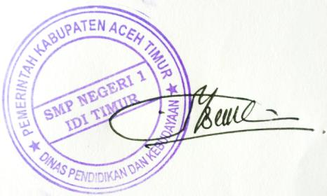  Kepala Sekolah/Penjab Program  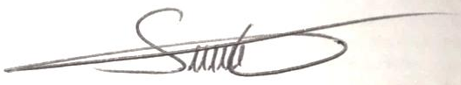  Muhammad Syuid. AR, S.Pd.,MM  NIP. 19790806 200312 1 003 | Idi Timur, 29 Juli 2024  Ketua Kegiatan/Waka sekolah,  Siti Nadia Putri, S.Pd.Gr  NIP. 19890904 202221 2 002

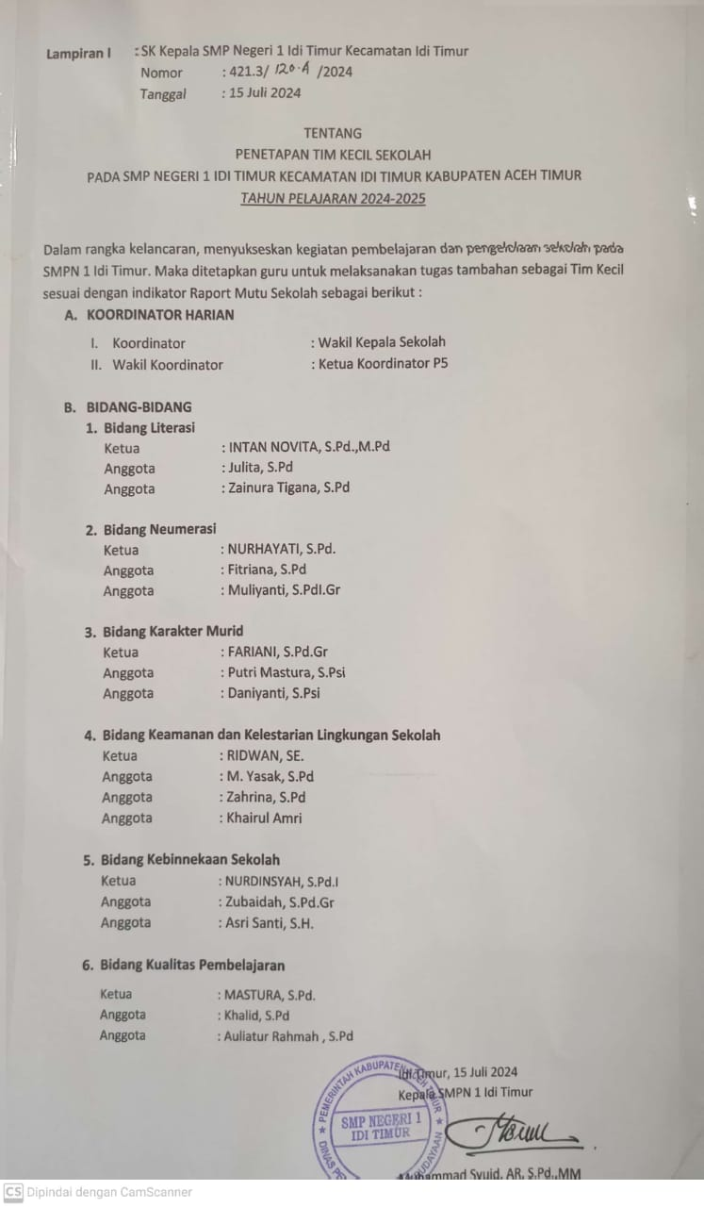 | 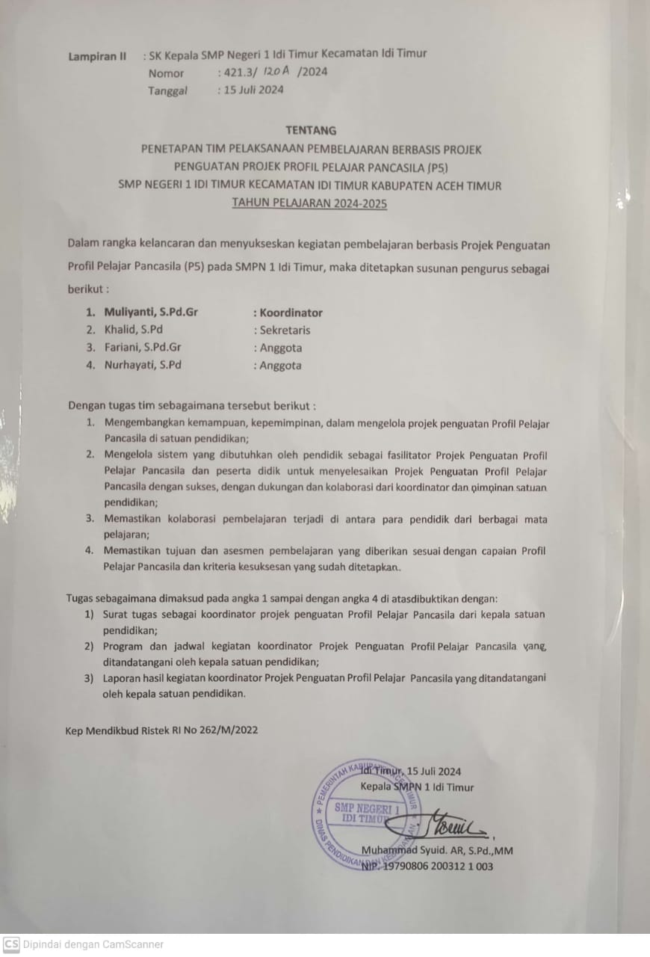

STRUKTUR TUPOKSI PERSONIL
GURU DAN PEGAWAI BERDASARKAN JABATAN
SMP NEGERI 1 IDI TIMUR TAHUN 2024-2025
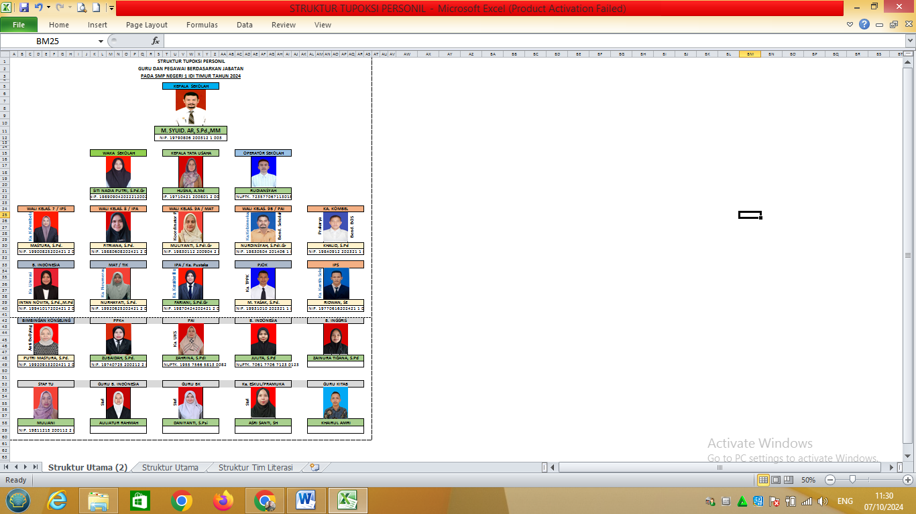

Idi Timur, 15 Juli 2024
Kepala Sekolah,

Muhammad Syuid. AR, S.Pd.,MM
NIP. 19790806 200312 1 003

